Pressemitteilung 03FT12
EuroBLECH Aktuell Oktober 2012
Feintool präsentiert Räumsystem für schnelle, lageorientierte Teileausbringung ohne Beschädigung
Text und Bilder unter www.pressearbeit.org
Räumen statt Blasen schont Teile und verbessert den Prozess
Kontakt und Informationen:
Feintool Technologie AG
Marketing Services
Peter Geisser
Industriering 3
CH-3250 Lyss
Tel +41 (0)32 387 51 11
Fax +41 (0)32 387 57 78
peter.geisser@feintool.com
www.feintool.com
(Lyss) Die Feintool Technologie AG zeigt auf der EuroBLECH neuentwickelte Räumsysteme für ihre Feinschneidpressen. Gleich mehrere verschiedene Lösungen, die in Werkzeuge oder Maschinen integriert werden, sorgen so für eine schnelle Teileausbringung ohne jegliche Beschädigungen an Funktions- oder Sichtflächen. Die lageorientierte Weitergabe der Teile an nachgeordnete Prozessschritte erhöht den Automatisierungsgrad des Gesamtprozesses. Durch geringere Lärmentwicklung gegenüber dem Ausblasen und keinerlei Ölnebel können Anwender auch den steigenden gesetzlichen und ökologischen Anforderungen gerecht werden.
23.–27.10.2012
Hannover
Wir sind dabei:
Halle 27
Stand Nr. G54

„Mit den neuen Räumsystemen für unsere schnellen Feinschneidpressen lassen sich Teile prozesssicher ohne Oberflächenschäden ausbringen und lageorientiert einer automatisierten Weiterverarbeitung zuführen“, versichert Peter Geisser. „Anwender profitieren aber noch weitaus mehr gegenüber dem Ausblasverfahren“, so der Marketingchef der Feintool Technologie AG weiter. Auf der EuroBLECH präsentiert Feintool einfach zu integrierende, vollautomatische Räumsysteme für alle drei Produktreihen des Marktführers. Basis der Räumtechnologie sind am Pressentisch oder am Ständer montierbare Antriebskonsolen, die in die Pressensteuerung integriert werden. Ausgereifte Schiebertechnik als Einfachschieber oder Doppelstockschieber kann auf Werkzeugblock oder Wechselplatte montiert werden. Die Räumsysteme gibt es für Feinschneidpressen mit HFA-, X-TRA- oder XFT-Technologie.

Prozessautomation auch für Sichtteile
Mit der neuen Räumergeneration werden feingeschnittene Teile vollautomatisch lagerichtig und lagegleich aus dem Werkzeugraum entnommen und übergabegerecht sowie schonend einer Weiterverarbeitung zugeführt. Das Räumen macht dabei die Geschwindigkeit der Feinschneidpressen mit und schränkt die Leistungsfähigkeit nicht ein. Die Schieber laufen auf reibungsarmen Rollen mit Linearführungen. Eine Schnellkupplung für rasches Umrüsten minimiert die Rüstzeiten. Die Räumsysteme können je nach Werkstück und je nach Einbindung in einen Gesamtprozess jederzeit an- und abgekuppelt werden. Die Justierung auf Schneidplattenniveau gelingt ebenso schnell und einfach. So ist jederzeit ein Wechsel zwischen Räume- und Ausblassystemen möglich.
Durch die Feintool Räumsysteme werden die Werkstücke nach dem Feinschneiden ohne Beschädigungen wie beispielsweise Schlagstellen weitergegeben. Die Trennung von Werkstück und Butzen nach verschiedenen Konzepten gelingt sicher und zuverlässig. Durch die hohe Prozesssicherheit verspricht der Hersteller eine weitere Erhöhung des Automatisierungsgrades. Darüber hinaus ist die Teileausbringung durch Räumen sauber sowie umweltfreundlich und gesundheitsschonend für die Mitarbeiter. Der Luftverbrauch ist sehr viel geringer als bei Ausblassystemen, es entsteht kein Ölnebel und die Lärmentwicklung ist deutlich geringer. So können Anwender auch die ständig steigenden gesetzlichen und ökologischen Anforderungen erfüllen.
354 Wörter, 2.983 Zeichen
Bei Abdruck bitte zwei Belegexemplare an SUXES

Text und Bilder unter www.pressearbeit.org

((Firmeninfo Feintool Technologie AG))

Der Partner für den feinen Unterschied
Als Weltmarktführer in der Feinschneidtechnologie bietet Feintool seinen Kunden als einziger globaler Anbieter den gesamten Prozess des Feinschneidens vom Engineering über die passenden Maschinen mit neuester Pressentechnologie, die Werkzeugkonstruktion bis hin zur Massenproduktion von Feinschneidkomponenten an. Neben der Kerntechnologie Feinschneiden und Taumeln/ Umformen bietet Feintool unter der Marke IMA zuverlässige Montageanlagen. Das Unternehmen mit Hauptsitz in Lyss (CH) beschäftigt weltweit 2'000 Mitarbeitende.

Bilderverzeichnis Feintool AG, Lyss.
Mit 2 Klicks zum Bild unter www.presearbeit.org
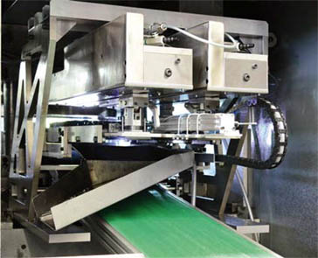  Bild Nr. 03-01 FT_Raeumer.jpg  Durch die Feintool Räumsysteme werden die Werkstücke nach dem Feinschneiden ohne Beschädigungen weitergegeben. | 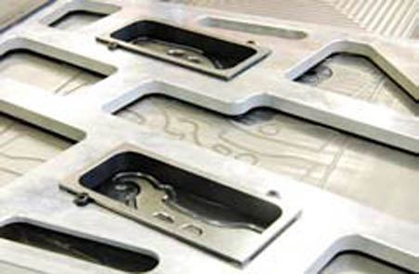  Bild Nr. 03-02 FT_Schieberplatte.jpg  Schieberplatten sorgen für eine schnelle und kontrollierte Teileausbringung aus den Feintool Feinschneidpressen.
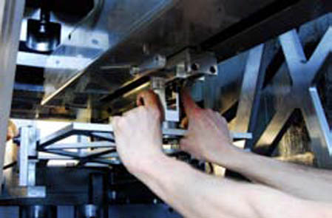  Bild Nr. 03-03 FT_Schnellkupplung.jpg  Eine Schnellkupplung für rasches Umrüsten minimiert die Rüstzeiten. Die Räumsysteme von Feintool können jederzeit an- und abgekuppelt werden. | 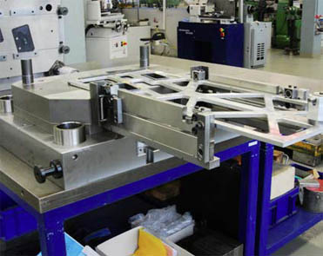  Bild Nr. 03-04 FT_SchieberplatteWzg.jpg  Durch die hohe Prozesssicherheit verspricht Feintool eine weitere Erhöhung des Automatisierungsgrades.

